Lecture 34 :

- colorie de la même couleur les mots identiques

coin poing foin pointu
pointu coin foin poing

poing foin pointu coin

- coche la bonne réponse :

Le peintre propose aux enfants de le suivre pour retrouver Dimitri :
- Vrai
- Faux
Le pousse-pousse est une sorte de voiture utilisée en Chine :
- Vrai
- Faux
Boudeficelle préfère être dans le pousse-pousse que dans sa cage
- Vrai
- Faux

- Entoure les mots pour découper la phrase collée et récris-là :

Cagigote,çatrembloteetValentinsentlespetitesdointesdeBoudficelle.

- Ecris  une phrase pour décrire le dessin :

se laver tête cheveux shampoing
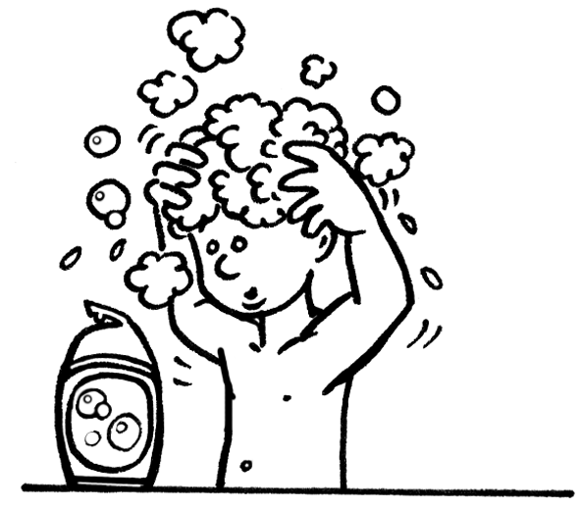
.

.

Lecture 34 :

- Colorie  quand tu entends le son [ oin ] de bébé 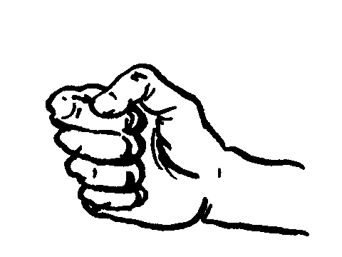

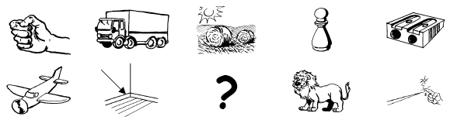

Entoure chaque lettre qui forme le son [w~e]

oin ion ouin oin ion le coin du foin

un pingouin un camion un pion un avion un point un lion

- Complète avec la bonne syllabe(une lettre par trait)

Lecture 34 :

- récris  la phrase dans le bon ordre :

serre les poings car Kalilou de retrouver il a hâte Dimitri.

.
.

- Colorie  le mot et la syllabe qu’il contient de la même couleur

lion | tion | sion | vion | pion

poire | télévision | addition | pion
million | attention | lion | avion

- Barre ----- le mot intrus

coin  moins  pingouin  foin | marsouin  pingouin  besoin  babouin | point  poing  pain  pointu | Pointure  Besoin  camion  soin

- Réponds aux questions :
Alicia se recroqueville dans un coin
- Vrai
- Faux
Valentin avait oublié Boudeficelle dans sa poche.
- Vrai
- Faux

Lecture 34:

- Colorie  la syllabe et le dessin de la même couleur :

poin | foin | bouin | souin | coin | gouin

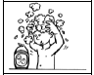
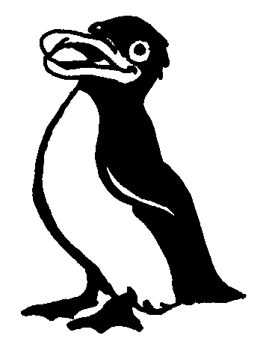

- Remets  les syllabes dans l’ordre pour former des mots :

re | tu | poin |  | ri | sou | re |  | for | con | ble | ta

blo | trem | te |  | go | sille | é |  | trou | re | ver

- Ecris  la syllabe qui manque (une lettre par trait) :

Ca gigote, ça tremblote et Valentin sent tout à coup les petites dents pointues de Boudeficelle.
Il la prend dans sa main.
  - Tiens, je t’avais oubliée, toi ! C’est moins confortable que dans ta cage de foin ?

Avec un petit sourire au coin, le peintre parle enfin.
  - C’est lui que vous cherchez ? Voulez-vous le rejoindre ?

Boudeficelle est bien d’accord : ce n’est pas une vie pour une souris ! Sans trop couiner, elle se recroqueville de nouveau dans un petit coin.
- Je n’en reviens pas ! s’égosille une voix bien connue. C’est…

  - Bien sûr ! s’écrie Kalilou en serrant les poings.
  - Suivez-moi, il n’est pas bien loin.
Tous les quatre montent dans les pousse-pousse.

Ca gigote, ça tremblote et Valentin sent tout à coup les petites dents pointues de Boudeficelle.
Il la prend dans sa main.
  - Tiens, je t’avais oubliée, toi ! C’est moins confortable que dans ta cage de foin ?

Avec un petit sourire au coin, le peintre parle enfin.
  - C’est lui que vous cherchez ? Voulez-vous le rejoindre ?

Boudeficelle est bien d’accord : ce n’est pas une vie pour une souris ! Sans trop couiner, elle se recroqueville de nouveau dans un petit coin.
- Je n’en reviens pas ! s’égosille une voix bien connue. C’est…

  - Bien sûr ! s’écrie Kalilou en serrant les poings.
  - Suivez-moi, il n’est pas bien loin.
Tous les quatre montent dans les pousse-pousse.

